Carla Gaieski série: 2B

Phelipe Muller série: 2B

Rebeca Moreno série: 2B

**Modelagem matemática**

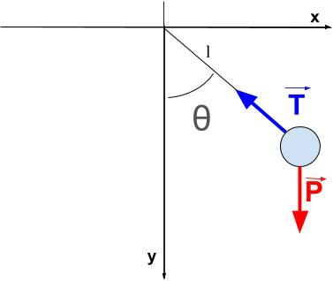

*Imagem 1: diagrama do corpo livre com as forças peso (P) e a tração (T), ângulo theta em relação ao eixo Y, que mudará ao longo da trajetória do pêndulo*

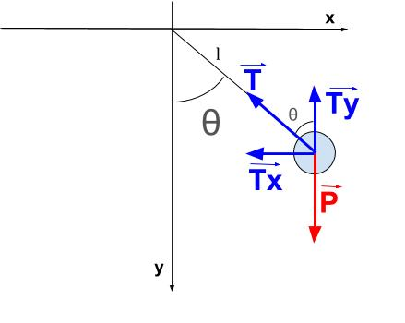

*Imagem 2: diagrama do corpo livre no plano cartesiano, em que a tração (T) foi decomposta nos eixos x e y.*

*Imagem 3: diagrama do corpo livre no plano polar, com a tração no eixo r^, em que a força peso (P) foi decomposta nos eixos.*

Principais equações presentes na modelagem:

No plano cartesiano:

$$Rx=P-T∙\cos{θ}$$

$$Ry=T∙senθ$$

No plano polar:

$$R\hat{r}=P∙cosθ-T$$

$$R\hat{θ}=P∙senθ$$

Equação diferencial de theta:

$$\frac{d^{2}θ}{dt^{2}}=\frac{-g∙senθ}{l}$$

Equação do valor da tração:

$$T=m∙g∙cosθ+m∙{(\frac{dθ}{dt})}^{2}∙l$$

Nas equações dos planos, o ‘R’ equivale à resultante em cada eixo. O ‘T’ é a tração da corda sobre o pêndulo, o ‘m’ é a massa do pêndulo, o ‘l’ é o comprimento da corda, que equivale a 2 metros e ‘ $θ'$ é o ângulo formado entre a corda e o eixo central (vertical). O valor adotado para a gravidade, g, foi de 9,8m/s2.

**Resultados obtidos**

**Angulação inicial de 15°**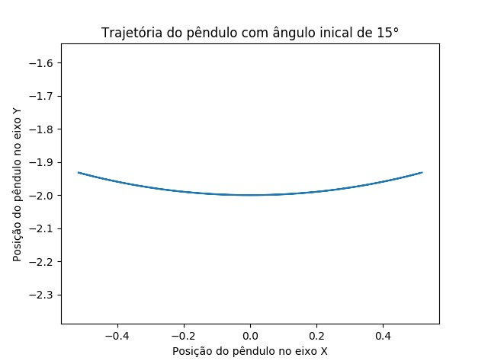

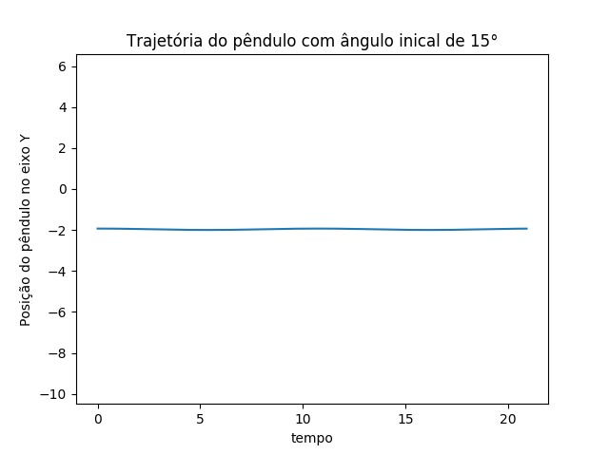

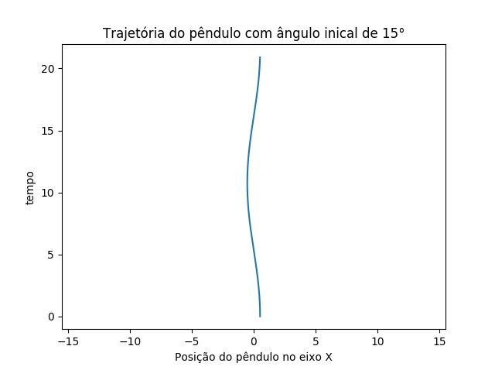

O período experimental foi de:

$$T=3,02$$

O período simulado foi de:

$$T=3,09$$

**Angulação inicial de 45°**

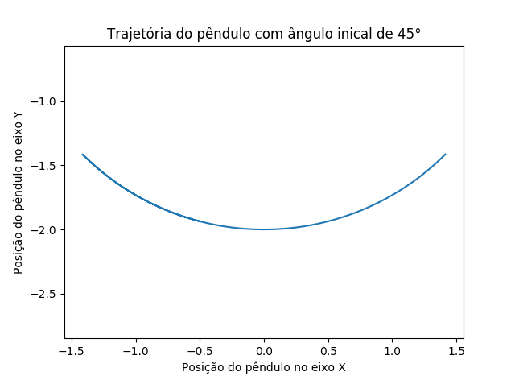

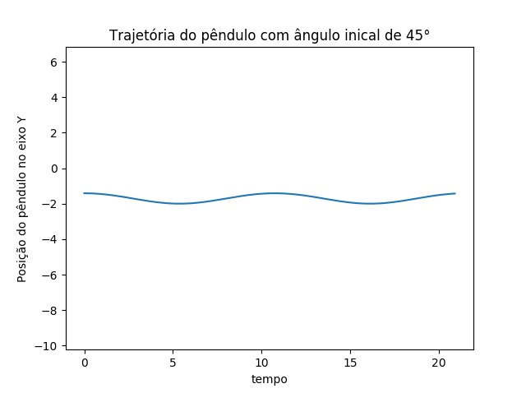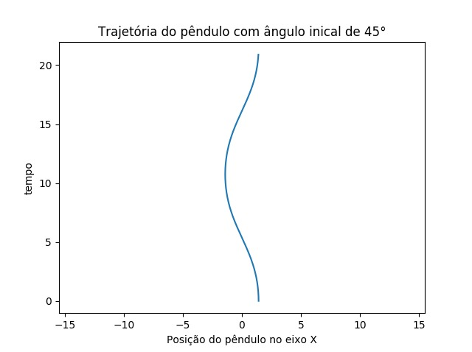

O período experimental foi de:

$T=3,09s$

O período simulado foi de:

$$T=5,53s$$

**Angulação inicial de 60°**

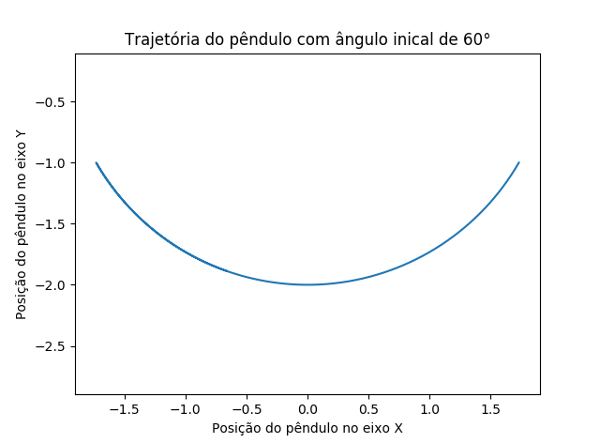

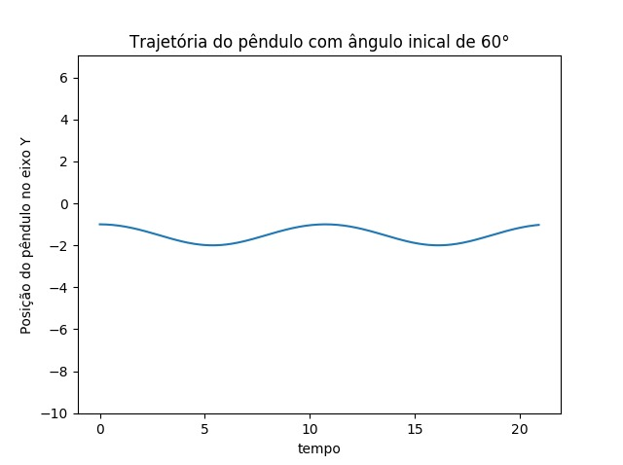

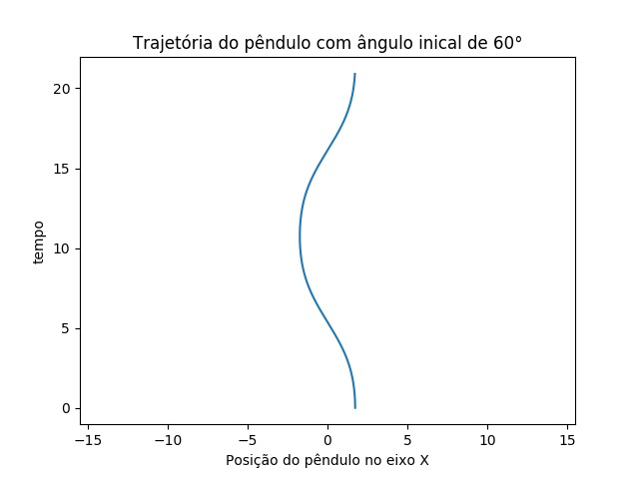

O período experimental foi de:

$$T=3,15 s$$

O período simulado foi de:

$$T=5,70s$$

Dado os resultados obtidos, tanto experimental, como simulado, percebe-se que há uma diferença significativa entre os períodos medidos.